Навчально-методичні вказівки
до проведення навчальної практики
під керівництвом викладача

Дисципліна Основи біології та генетики
освітня програма: «Психологія»
освітній рівень бакалавр
галузь знань: 05 Соціальні та поведінкові науки
спеціальність: 053 Психологія
Укладач: Бухальська С.Є.

Практична робота

Тема: Спадковість і патологія. Аналіз моногенних ( спадкових) хвороб.
Мета: засвоїти матеріал про фенотипні вияви моногенних і хромосомних захворювань, причини їх виникнення, методи діагностики.
Забезпечення заняття: інформаційний матеріал, генетична символіка, таблиці, рисунки, схеми, фотографії хворих на моногенні хвороби
Студент повинен знати:
- теоретичний матеріал про ознаки спадкової мінливості, спадкової патології;
- закономірності успадкування моногенних хвороб;
- моногенні хвороби, пов’язані з порушенням обміну речовин;
- методи дослідження моногенних захворювань.
Студент повинен вміти:
- визначати ймовірність прояву моногенних хвороб у нащадків, знаючи тип їх успадкування;
- вибрати найбільш ефективні методи дослідження моногенних хвороб .
Виконання завдань навчальної практики під керівництвом викладача
І. Виконати тестові завдання:
1.Хвороби, що виникають внаслідок порушення структури гена, кількісних і якісних змін хромосом або функції генетичного апарату клітини:
а) Неспадкові; б) Спадкові; в) Родинні; г) Метаболічні.
2. Хвороби, що викликані порушенням обміну речовин:
а) Неспадкові; б) Спадкові; в) Родинні; г) Метаболічні.
3. Неспадкові зміни будь-яких ознак організму під впливом довкілля, що копіюють мутації:
а) Мутації; б) Фенокопії; в) Комбінації; г) Модифікації.
4. Мутації, які виникають у результаті порушення ДНК:
а) Хромосомні; б) Геномні; в) Генні; г) Соматичні.
5. Яка мутація людини має найбільшу ймовірність проявитися в наступному поколінні:
а) рецевсивна, що виникає в Х- хромосомі; б) рецесивна аутосомна; в) домінантна аутосомна?
6. Зчеплено зі статтю успадковується:
а) Гемофілія. б) Альбінізм. в) Полідактилія. г) Глухонімота. д) Косоокість.
7. Фенілкетонурія успадковується за автосомно-рецесивним типом. У батьків з такими генотипами можуть народитися діти з фенілкетонурією:
а) АА х аа. б) Аа х Аа. в) АА х Аа. г) Аа х АА. д) АА х АА.
А – норма  а – фенілкетонурія  АА – норма  Аа – норма, носії гена ФКУ  аа – фенілкетонурія | А) Р: ♀ АА х ♂ аа  гамети  F ₁:  ♀ ♂ а а  А Аа Аа  А Аа Аа  Відповідь : 100% здорові Аа, носії ФКУ  Б) А) Р: ♀ Аа х ♂ Аа  гамети  F ₁:  ♀ ♂ А а  А АА здорові Аа здорові  а Аа здорові аа хворі  Відповідь : 25% хворі  в) Р: ♀ АА х ♂ Аа  ♀ ♂ А а  А АА здорові Аа здорові  А АА здорові Аа здорові  Відповідь: 100% здорові

8. Ознаки, які успадковуються через статеві Х і Y хромосоми, називаються:
а) Кодомінантні. б) Зчеплені зі статтю. в) Рецесивні. г) Домінатні.

9. Хвороба, при якій патологічні прояви викликані порушенням проникненням іонів хлору через мембрани епітеліальних клітин, що змінює фізико-хімічні властивості слизу ендокринних залоз. Утворюється густий, в’язкий секрет, застійні явища, фіброз, склероз в різних органах і тканинах організму дитини.
а) фенілкетонурія. б) муковісцидоз. в) синдром Марфана. г) гемофілія.
10. Хвороба проявляється на 2-3 році життя, коли дитина починає ходити. При важких випадках після народження можуть спостерігатися кефалгематоми, підшкірні і внутрішньо шкірні крововиливи з пупкового канатика:
а) фенілкетонурія. б) муковісцидоз. в) синдром Марфана. г) гемофілія.

ІІ. Виконати практичні завдання
Розв’язати задачі:
1. У батьків, хворих на гемоглобінопатію – А (аутосомно-домінантний тип успадкування) народилася здорова дівчина. Які генотипи батьків? Запишіть генетичну схему.
а) обоє гетерозиготні за геном гемоглобінопатії Аа;
б) мати гетерозиготна за геном гемоглобінопатії Аа, у батька цей ген вiдсутнiй аа;
в) обоє гомозиготні за геном гемоглобінопатії АА;
г) батько гетерозиготний за геном гемоглобінопатії Аа, у матерi цей ген вiдсутнiй аа;
д) у обох батькiв ген гемоглобінопатії вiдсутнiй аа.

А – гемоглобінопатія  а – здорова людина  АА – гемоглобінопатія  Аа – гемоглобінопатія  аа – здорова | А) Р: ♀ Аа х ♂ Аа  Гамети А а А а  F ₁:  аа  ♀ ♂ А а  А АА Аа  а Аа аа  Відповідь : 25% здорові діти

2. Полідактилія (багатопалість) успадковується за автосомно-домінантним типом А. У батьків із якими генотипами можуть народитися здорові діти?
а) Аа х Аа; б) АА х АА; в) АА х Аа; г) Аа х АА; д) аа х АА.

А – полідактилія  а – здорова людина  АА – полідактилія  Аа – полідактилія  аа – здорова | А) Р: ♀ Аа х ♂ Аа  Гамети  F ₁: аа  ♀ ♂ А а  А АА Аа  а Аа аа  Відповідь : 25% здорові діти

3. Альбінізм успадковується як автосомна рецесивна ознака. У родині, де мама здорова, батько – хворий, народилася дитина-альбінос. Ймовірність народження здорової дитини у цих батьків:
а)50%. б)75%. в)25%. г)10%. д)100%.

А – норма, здорова  а – хвора, альбінізм  АА –норма, здорова  Аа – норма, здорова  аа – хвора, альбінізм | А) Р: Аа ♀ х ♂ аа  Гамети А а а а  F ₁ аа  ♀ ♂ а а  А Аа здорові Аа здорові  а аа хворі аа хворі  Відповідь : 50% здорові діти , 50% хворі

4. При обстеженні новонароджених в одному з міст України у дитини виявлено фенілкетонурію ФКУ. Батьки дитини не страждають на цю хворобу та мають двох здорових дітей. Визначте можливі генотипи батьків з геном фенілкетонурії. Запишіть генетичні схеми.
а) Аа х Аа; б) АА х аа; в) аа х аа; г) Аа х аа; д) Аа х АА.

А – норма, здорова  а – ФКУ  АА –норма, здорова  Аа – норма, здорова  аа – ФКУ | А) Р: Аа ♀ х ♂ Аа  Гамети  F ₁ АА Аа аа  ♀ ♂ А а  А АА здорові Аа здорові  а Аа здорові аа ФКУ  Відповідь : 75% здорові діти , 25% хворі ФКУ

Виконати завдання:
Скласти комплексну характеристику спадкових моногенних хвороб на вибір:
1. Хондродистрофія.
2. Муковісцидоз, або фіброз кістозний.
3. Фенілкетонурія.
3. Гемофілія.

Наприклад,
Хондродистрофія (ахондропластична карликовість) – загальне захворювання
опорно-рухового апарату, зокрема, порушення росту епіфізарних хрящів трубчастих кісток, деформація основи черепа і носової кістки.
Інші ознаки: непропорційно великий розмір голови; широкий ніс; виступаючі тім’яні і лобові горби; видатний живіт (при бічному огляді); плоска спина; «Квадратна» лапа.
Клінічні ознаки. У хворого формуються непропорційно короткі кінцівки при нормальному тулубі і великих розмірах голови з опуклим лобом і сідлоподібним переніссям.
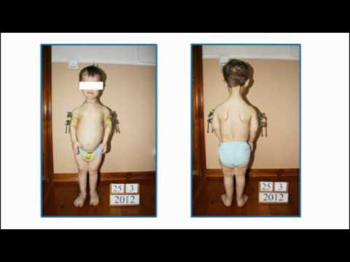

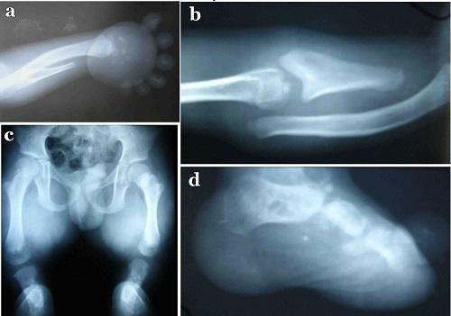

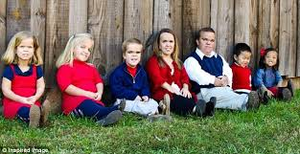
Джерело: https://aquafitness.kiev.ua/?p=9979
© https://aquafitness.kiev.ua/

Записати генетичну схему усіх можливих варіантів

А –  а –  АА –  Аа –  аа – | Р: ♀ х ♂  гамети  ♀ ♂  а  F ₂:

Наприклад, у людини зчеплено зі статтю успадковується хвороба гемофілія (порушення згортання крові).
Ген (Н) і його алельна пара – ген гемофілії (h) містяться в Х-хромосомі.
Н – нормальне згортання крові
h – порушене згортання крові
ХНХН – жіноча стать, здорова
ХНХh – жіноча стать, носій гемофілії
ХhХh – жіноча стать, хвора
ХНY – чоловіча стать, здоровий
ХhY – чоловіча стать, гемофілік

Р: ♀ ХНХh х ♂ ХНY
Гамети: ХН Хh Хh Y
F:
♀ ♂

ІІІ. Самостійна позааудиторна робота студентів:
підготувати повідомлення “Орфанні моногенні хвороби”.
ІV. Навчальна література:
1.Бердешев Г. Д., Криворучко І. Ф. Медична генетика: навч. Посібник. - К.: Вища шк.,1993р. –143с.
2. Біологічний словник. /Редколегія. 2-е вид. К. Головна редакція УРЕ. 1986р. 680с.
3. Биологический энциклопедический словарь. / Гл. ред. М.С.Гиляров; Редкол.: А.А.Баев, Г.Г.Винберг, Г.А.Заварзин и др. – 2-е изд. исправл. – М.: Сов. энциклопедия, 1989. - 864с.
4. Біологія: Навч. посібник. / А.О.Слюсарєв, О.В.Самсонов, В.М.Мухін та ін.; За ред. та пер. з рос. В.О.Мотузного. - 3-тє вид. – К.: Вища шк., 2002р. – 622с.
5. ПішакВ.П., БажораЮ.І. та ін. Медична біологія: Підручник. – В.: Нова книга, 2004р.- 656с.
6. Сабадишин Р.О. Медична біологія. Підручник для студентів вищих медичних навчальних закладів І – ІІ рівнів акредитації / Р.О.Сабадишин, С.Є.Бухальська. – Вінниця : НОВА КНИГА, 2008 (2009). – 368 с. : іл.
7. Саляк Н.О. Практикум з медичної біології : навч. посібник / Н.О.Саляк. – К.: Медицина, 2009. – 152 с.

